习题4

1. 设[x]补=a0.a1a2…a6,其中ai取0或1，为补码的二进制数，若要x>-0.5,求a0,a1,a2…a6的取值

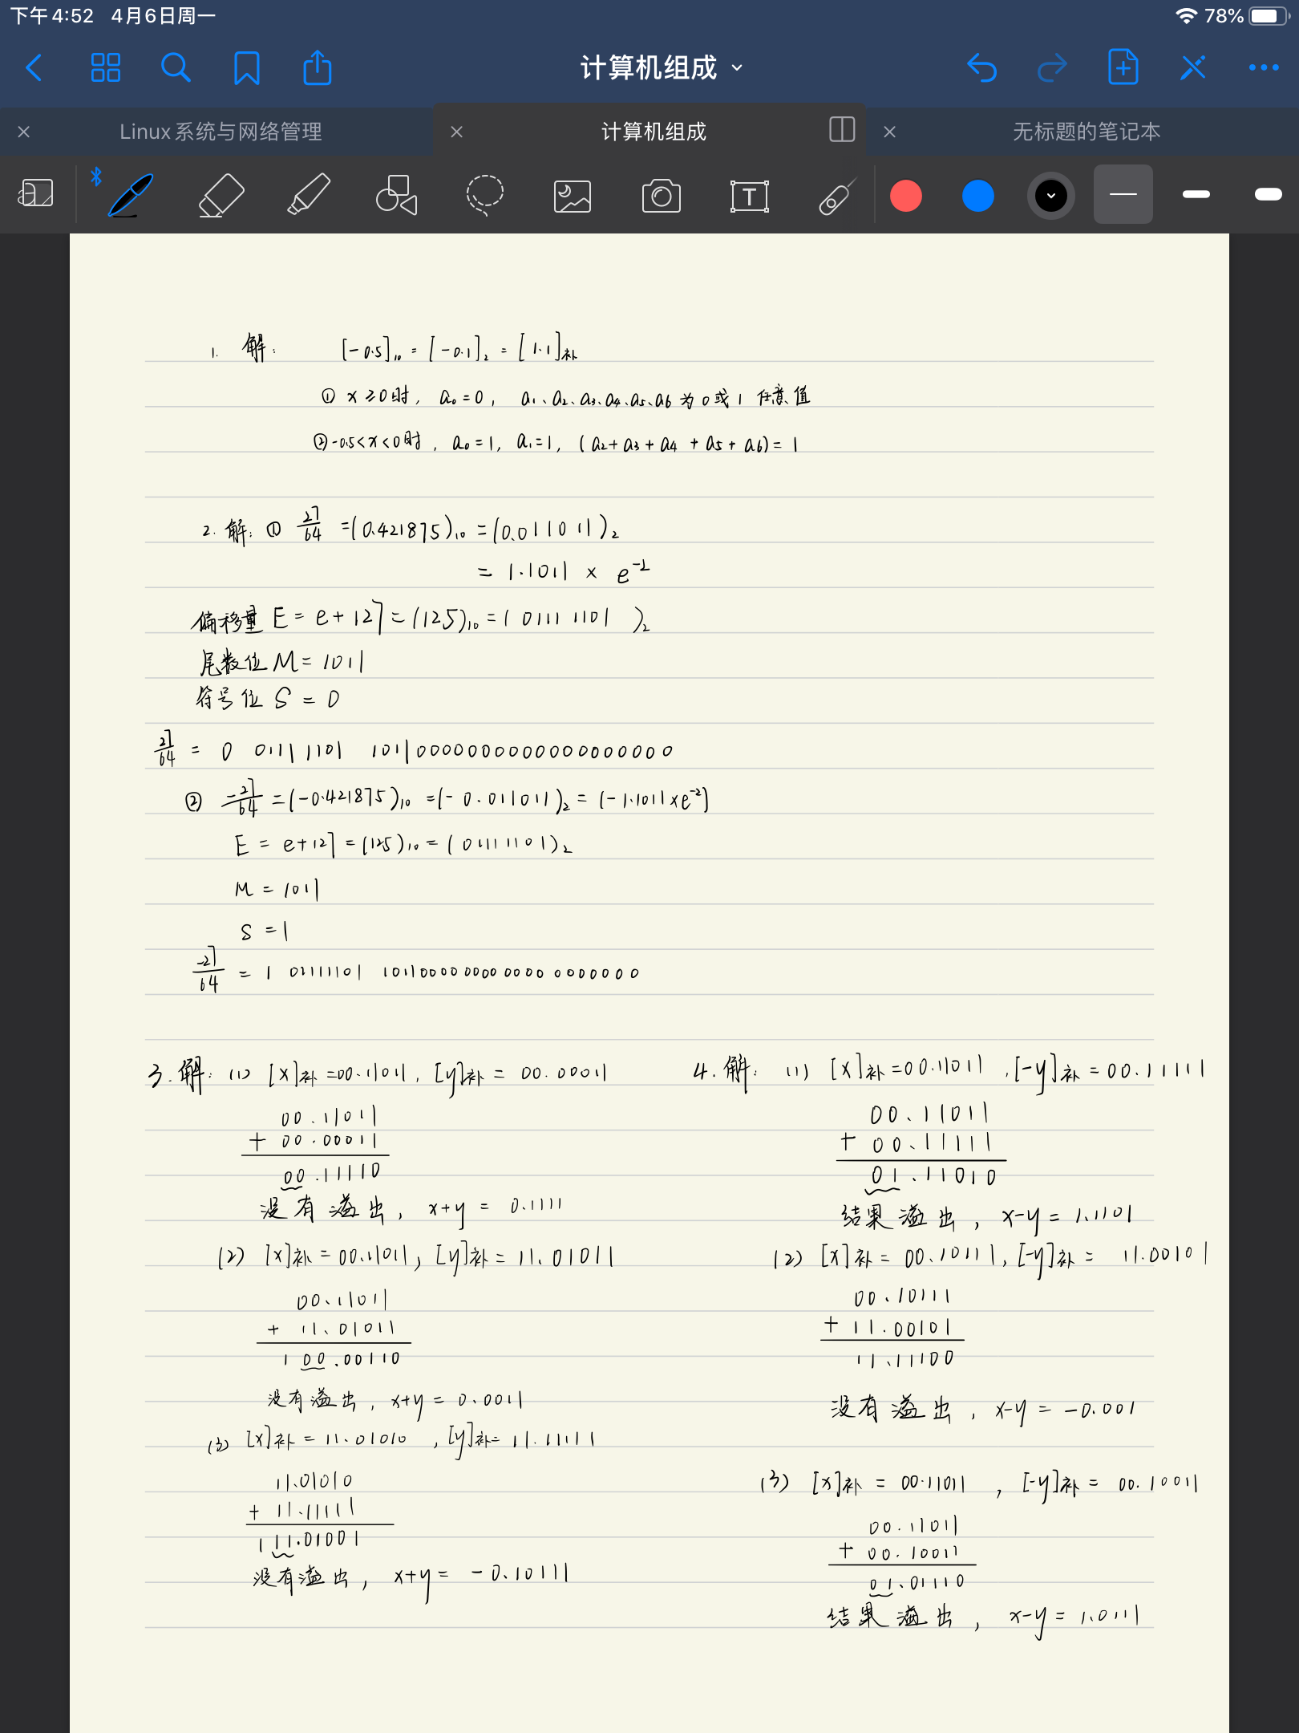

1. 试列式子利用IEEE754标准格式表示32位浮点数（1）27/64，（2）-27/64



1. 已知x和y，用变形（扩展）补码计算x+y，同时指出结果是否溢出。
2. x=0.11011 y=0.00011
3. x=0.11011 y=-0.10101
4. x=-0.10110 y=-0.00001



1. 已知x和y，用变形（扩展）补码计算x-y，同时指出结果是否溢出。
2. x=0.11011 y=-0.11111
3. x=0.10111 y=0.11011
4. x=0.11011 y=-0.10011



1. 用原码一位乘法、补码一位乘法计算X\*Y

（1）x=0.11011 y=-0.11111

（2）x=-0.1111 y=-0.11011

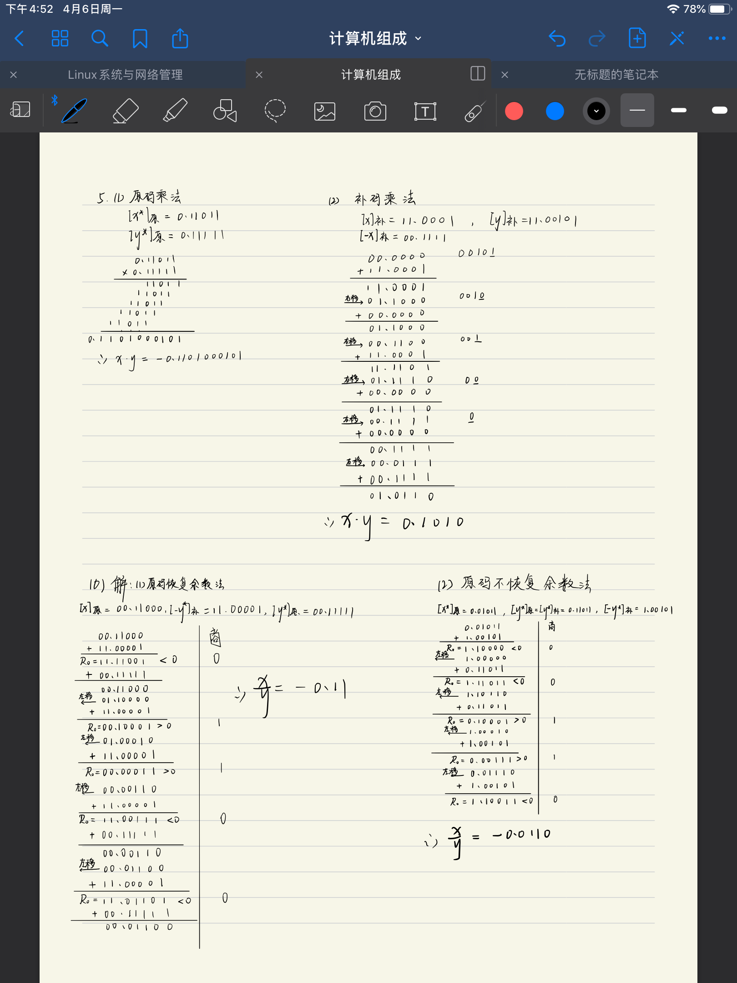

1. 用原码恢复余数法和不恢复余数法计算x÷y
2. x=0.11000 y=-0.11111
3. x=-0.01011 y=0.11001



1. 设阶码3位，尾数6位，按浮点运算方法，完成下列取值的[x+y],[x-y]运算
2. x=2-011×0.100101 y=2-010×（-0.011110）
3. x=2-101×(-0.100010) y=2-100×(0.010110)

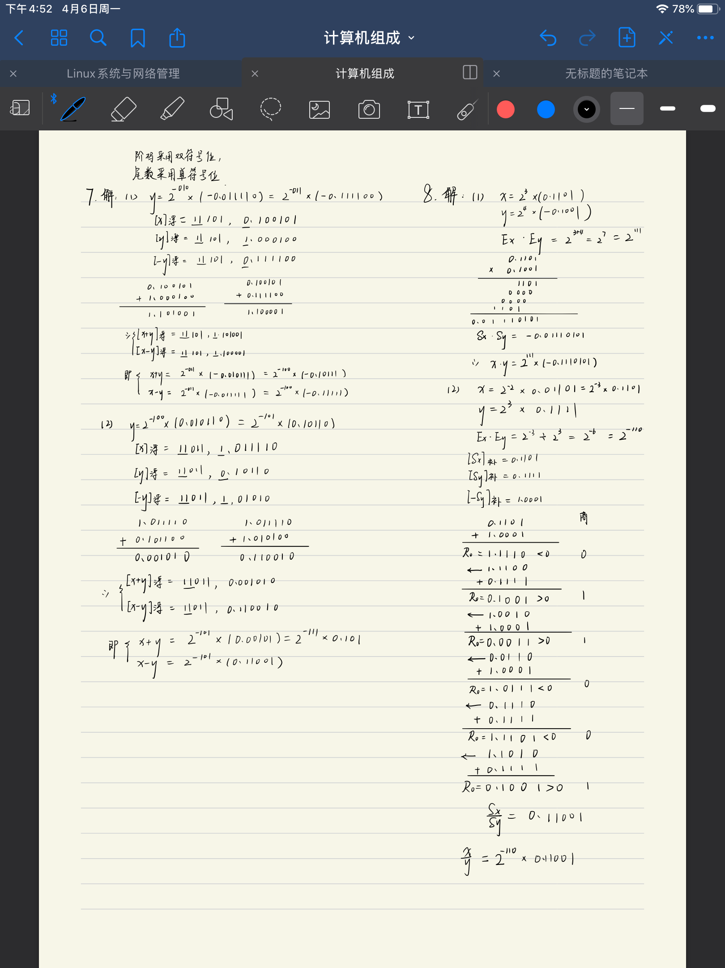

1. 设数阶码3位，尾数6位，按浮点运算方法，计算下列各式：
2. （23×0.1101）×(24×-0.1001)
3. (2-2×0.01101) ÷(23×0.1111)

